

**渔乐生活app**

**用户分类**

|  |  |  |
| --- | --- | --- |
| 文件状态：  　[√]草稿  　[ ]正式发布  　[ ]正在修改 | **文件标识：** | PRD-2018-G06-用户分类 |
| **当前版本：** | 0.3.1 |
| **作者：** | 郑丞钧 |
| **完成日期：** | 2019-1-8 |

目录

1 版本历史 3

2 引言 3

2.1 用户分类目的 3

2.2 背景 [2] 3

2.2.1 项目名称 3

2.2.2 项目提出者 3

2.2.3 项目开发团队 3

2.3 参考资料 4

3 $渔乐生活app的用户群[1]$ 5

4 $用户画像[1]$ 5

4.1 渔乐生活app的一个用户画像 5

5 用户代表及联系方式 6

5.1 用户代表 6

5.2 联系方式 6

5.2.1 客户 6

5.2.2 用户 7

6 用户代表确认 7

6.1 管理员 7

6.2 用户 9

6.3 游客 12

# 版本历史

|  |  |  |  |
| --- | --- | --- | --- |
| 版本 | 作者 | 时间 | 说明 |
| v0.0.1 | 郑丞钧 | 2018-11-18 15:59 | 起草 |
| v0.1.0 | 郑丞钧 | 2018-11-22 9:32 | 添加用户画像模块，修改了用户群的部分内容 |
| v0.2.0 | 郑丞钧 | 2018-11-22 15:05 | 添加了用户代表及联系方式模块 |
| v0.2.1 | 郑丞钧 | 2018-12-1 11:10 | 对第三部分作了修改 |
| v0.3.0 | 赵豪杰 | 2019-1-1 | 按实际的情况修改了管理员代表、删除了不必要的用户类 |
| v0.3.1 | 赵豪杰 | 2019-1-8 | 增加了用户确认和邀请函 |

# 引言

## 用户分类目的

识别产品的不同用户类别，是保证业务分析师和项目经理丛一开始就尽其所能把适合的客户代表拉入“渔乐生活”项目的第一步。甚至，用户的参与度对项目的成败有着很大的正反馈的作用。为了能倾听用户的心声，我们首先要进行用户的分类。

## 背景 [2]

### 项目名称

渔乐生活APP

### 项目提出者

|  |  |  |  |
| --- | --- | --- | --- |
| **姓名** | **联系电话** | **邮箱** | **地址** |
| 杨枨 | 13357102333 | [yangc@zucc.edu.cn](mailto:yangc@zucc.edu.cn) | 理四504 |
| 侯宏仑 | 13071858629 | [houhl@zucc.edu.cn](mailto:houhl@zucc.edu.cn) | 理四501 |

### 项目开发团队

下表简述了整个开发团队的成员联系方式信息。

|  |  |  |  |  |
| --- | --- | --- | --- | --- |
| 姓名 | 职位 | 电话 | 邮箱 | 所在地 |
| 赵豪杰 | 组长 | 15968120935 | 31601377@stu.zucc.edu.cn | 理四-409 |
| 张嘉诚 | 组员 | 13305847480 | 31601375@stu.zucc.edu.cn | 理四-409 |
| 罗培铖 | 组员 | 18767675982 | 31601358@stu.zucc.edu.cn | 理四-409 |
| 苏碧青 | 组员 | 15988140170 | 31601382@stu.zucc.edu.cn | 理四-409 |
| 郑丞钧 | 组员 | 15988194055 | 31602276@stu.zucc.edu.cn | 理四-409 |

项目组成员空余时间表：

白色空余部分为小组成员均有时间的部分

|  |  |  |  |  |  |  |  |
| --- | --- | --- | --- | --- | --- | --- | --- |
| 节数 | 星期一 | 星期二 | 星期三 | 星期四 | 星期五 | 星期六 | 星期日 |
| 1 |  |  |  |  |  |  |  |
| 2 |  |  |  |  |  |  |  |
| 3 |  |  |  |  |  |  |  |
| 4 |  |  |  |  |  |  |  |
| 5 |  |  |  |  |  |  |  |
| 6 |  |  |  |  |  |  |  |
| 7 |  |  |  |  |  |  |  |
| 8 |  |  |  |  |  |  |  |
| 9 |  |  |  |  |  |  |  |
| 10 |  |  |  |  |  |  |  |
| 11 |  |  |  |  |  |  |  |
| 12 |  |  |  |  |  |  |  |

## 参考资料

[1] [美]Karl Wiegers Joy Beatty 《软件需求》（第3版）

[2] PRD-2018-G06-愿景与范围

${渔乐生活app的用户群}^{[1]}$

|  |  |  |
| --- | --- | --- |
| 名称 | 个数 | 描述 |
| 客户(受优待的) | 1个人 | 项目发起者 |
| 钓鱼发烧友(受优待的) | 大约1000人左右，分布在全国各地 | 钓鱼发烧友是使用渔乐生活app的主要目标人群。这样的人群对钓鱼的相关信息有非常高的要求、及对信息的高敏感。主要是使用app进行钓点，渔具店等相关查询，有约钓，发送动态，钓鱼交友等刚性需求。对交互界面有着较高的要求，操作便捷，又具有足够特色等不够明确的隐性需求。这次产品的成败，主要取决于这类用户对其的满意度，因此这类用户享有着最高优先级。 |
| 系统管理员 | 大约5人左右 | 系统管理员主要用其用来管理渔乐生活的内容，如钓点、渔具店等信息的更新，审核监测动态是否违规，用户是否为不受欢迎的用户等。 |
| 游客(隐藏用户) | 大约1000人左右 | 查看社交信息，渔具店信息，但是不能享受约钓，发送动态等社交功能。 |

${用户画像}^{[1]}$

## 渔乐生活app的一个用户画像

小罗，32岁，自从大学毕业考取公务员后，过着朝九晚五，全年双休的惬意生活。在并不繁忙的工作之余，他培养了钓鱼这一爱好。通过钓鱼的活动，他不仅将钓鱼技术磨练得炉火纯青，而且认识了不少的渔友。他除了钓鱼这一爱好，最大的爱好就是在XX钓鱼论坛上看别人钓鱼。因此，在周围人的眼里，小罗是一个不折不扣的钓鱼发烧友。在钓鱼给他带来快乐的同时也给他带来了一些烦恼，比如在外出时，作为一个发烧友，在闲下来的时候，一天不钓鱼就浑身难受。但人生地不熟的， 小罗也没法很快的找到钓鱼场，只能打开XX地图去筛选信息去寻找渔场。虽然，偶尔可以找到优质的渔场，但是仅仅通过XX地图上的信息很难去判断渔场的优劣。当然一个人外出钓鱼难免会感到寂寞，他希望能有人陪他一起去钓鱼，但他之前认识的渔友都是在本地认识的，这样在外地就不方便约钓，通常小罗会放弃这样的想法。顺带一提，小罗在其他渔友的眼里就是一个“欧洲人“，隔三差五地总能钓到大鱼，此时小罗都会发很多朋友圈消息，通过这样的方式来庆祝他今天钓到的大鱼。当然小罗因为这事就惨遭屏蔽。

# 用户代表及联系方式

## 用户代表

下表说明了各个用户群的用户代表

|  |  |  |  |  |  |
| --- | --- | --- | --- | --- | --- |
| 用户类别 | 用户姓名 | 当前身份 | 用户简介 | 选择原因 | 责任及义务 |
| 客户 | 杨枨 | 项目的下达者 | 参与过多个项目，拥有多个项目的经验。 | 杨枨为该项目主要发起人，是一名钓鱼发烧友，他曾经在去年也要求相关团队开发过类似的软件，明确知道自己想要什么，征求他的意见是很有必要的，是关键访谈对象。 | 对整个项目具有先决条件的主导作用，主导整个app的功能开发的大致方向。对项目组具有检查、评审的权利。 |
| 钓鱼发烧友 | 杨枨 | 筏钓爱好者 | 热爱筏钓，有多年钓鱼心得 | 拥有多年钓鱼经验，熟悉钓鱼爱好者的心理。其需求对产品功能方向有着很大的参考价值。 | 根据现有用例确认功能是否完备，提供”渔乐生活app”项目中钓鱼发烧友角色功能需求，并对本项目组所做的界面原型提供相应的意见。 |
| 系统管理员 | 陈尚辉 | 管理员代表 | 杨枨老师的研究生，客户指派的系统管理员 | 客户指派的系统管理员 | 提供”渔乐生活app”项目中管理员角色功能需求，并对本项目组所做的界面原型提供相应的修改意见 |
| 游客 | 林翼力 | 游客用户代表 | 其他渔乐生活项目开发人员 | 软工大三学生，与本项目组一同上需求分析课程，同时也在进行渔乐生活app项目 | 提供”渔乐生活app”项目中游客角色功能需求，并对项目组所做的界面原型提供相应的修改意见。 |

## 联系方式

### 客户

|  |  |  |  |  |  |
| --- | --- | --- | --- | --- | --- |
| 姓名 | 电话 | 邮箱 | QQ | 微信 | 地址 |
| 杨枨 | **13357102333** | **yangc@zucc.edu.cn** | **3407837159** | **HolleyYang** | 理四504 |
| 侯宏仑 | **13071858629** | ubilabs@zucc.edu.cn | **56689824** | **tuuuuuuudou** | 理四501 |

### 用户

|  |  |  |  |  |  |
| --- | --- | --- | --- | --- | --- |
| 姓名 | 电话 | 邮箱 | QQ | 微信 | 地址 |
| 杨枨 | **13357102333** | **yangc@zucc.edu.cn** | **3407837159** | **HolleyYang** | 理四504 |
| 陈尚辉 |  |  |  | **csui_26** | 城院 |
| 林翼力 |  | 31601355@stu.zucc.edu.cn |  | **lyl19980921** | 理四409 |
| 张凯 |  | 31601102@stu.zucc.edu.cn |  | **zk942417144** | 理四409 |

# 用户代表确认

## 管理员

陈尚辉学长您好:

我们是浙江大学城市学院，软件需求分析与设计课程G06小组。

我们正在开发一个针对钓鱼发烧友的APP，“渔乐生活APP”。它将提供一个以地理信息位置为基础的社交平台，含有钓鱼地点的上传、分享钓鱼经历、朋友圈社交、相约钓鱼等功能，该系统将给钓鱼爱好者提供一个良好的交流的平台。不同于当前钓鱼APP系统，我们的产品目前不带有商用、获利目的。

据说您拥有一定的经验，我们觉得您非常适合担任此APP的管理员代表。

我们想正式邀请您担任管理员代表，希望得到您的同意。

您可以获得以下利益：

1、 在未来此项目开发成功后，我们可以邀请您担任管理员。

2、 我们还会根据运营情况给予您一定的物质、精神奖励。

当然，我们希望您能履行以下职责：

1、 我们希望您每周都有1小时左右的时间可以和我们进行联系、访谈。

2、 我们希望您能对我们管理员界面提出一些自己的看法和改进的意见。

同时，您拥有以下权力：

1、 您可以根据自己的时间安排，和我们协商后决定具体的访谈时间。

2、 您可以选择不回答一些您觉得侵犯到您的问题

3、 您可以随时与小组成员取得联系并表达自己的看法

我们真诚地希望您可以担任此APP的管理员代表。

小组成员： 31601377 赵豪杰

31601375 张嘉诚

31601358 罗培铖

31601382 苏碧青

31602276 郑丞钧

------------------------------------------------

联系人：

赵豪杰 15968120935

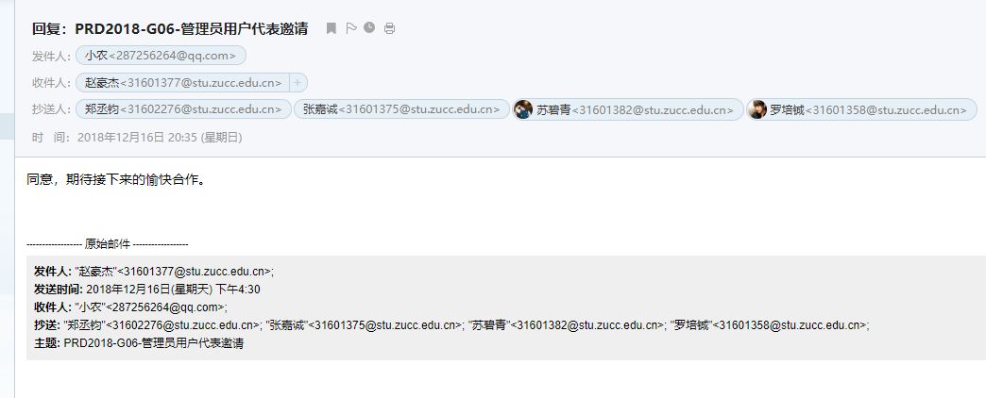

## 用户

杨老师您好:

我们是浙江大学城市学院，软件需求分析与设计课程G06小组。

我们正在开发一个针对钓鱼发烧友的APP，“渔乐生活APP”。它将提供一个以地理信息位置为基础的社交平台，含有钓鱼地点的上传、分享钓鱼经历、朋友圈社交、相约钓鱼等功能，该系统将给钓鱼爱好者提供一个良好的交流的平台。不同于当前钓鱼APP系统，我们的产品目前不带有商用、获利目的。

我们进行了用户分类，据其他和您一起工作的老师说您是一个典型的钓鱼发烧友，酷爱钓鱼，对钓鱼有着极大的兴趣，并且拥有多年的钓鱼经历，因此我们觉得您非常适合担任此APP的用户代表。

我们想正式邀请您担任用户代表，希望得到您的同意。

您可以获得以下利益：

1、 在未来此项目开发成功后，我们可以为您在该APP中用户等级方面提供优待，拥有比一般用户更高的权限，并给予丰富的虚拟货币、经验奖励。

2、 我们还会邀请您成为此APP的第一批用户，根据运营情况给予您一定的物质、精神奖励。

当然，我们希望您能履行以下职责：

1、 我们希望您每周都有1-2小时左右的时间可以和我们进行访谈。

2、 我们希望您能对我们APP的界面提出一些自己的看法和改进的意见。

3、 我们希望您能回答一些钓鱼方面的问题。

4、 我们希望您能表达出对本项目的一些愿望。

同时，您拥有以下权力：

1、 您可以根据自己的时间安排，和我们协商后决定具体的访谈时间。

2、 您可以选择不回答一些您觉得侵犯到您的问题

3、 您可以随时与小组成员取得联系并表达自己的看法

我们真诚地希望您可以担任此APP的用户代表。

小组成员：31601377 赵豪杰

31601375 张嘉诚

31601358 罗培铖

31601382 苏碧青

31602276 郑丞钧

------------------------------------------------

联系人：

赵豪杰 15968120935

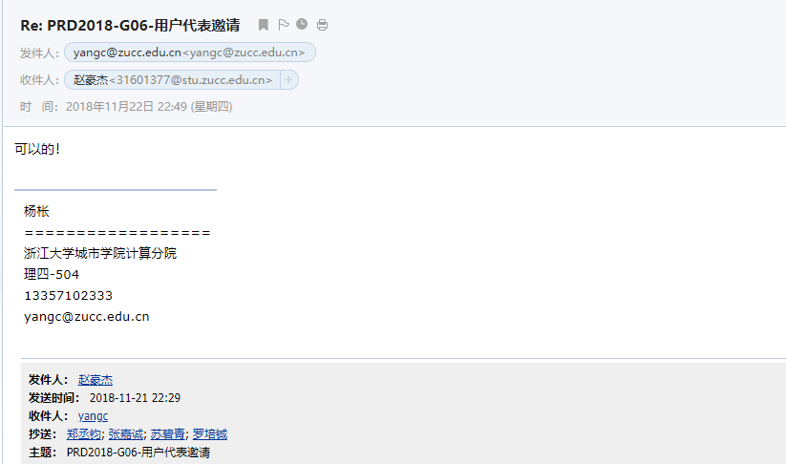

## 游客

林翼力同学您好:

我们是浙江大学城市学院，软件需求分析与设计课程G06小组。

我们正在开发一个针对钓鱼发烧友的APP，“渔乐生活APP”。它将提供一个以地理信息位置为基础的社交平台，含有钓鱼地点的上传、分享钓鱼经历、朋友圈社交、相约钓鱼等功能，该系统将给钓鱼爱好者提供一个良好的交流的平台。不同于当前钓鱼APP系统，我们的产品目前不带有商用、获利目的。

据说您有经常尝试用钓鱼APP，我们觉得您非常适合担任此APP的游客用户代表。

我们想正式邀请您担任游客用户代表，希望得到您的同意。

您可以获得以下利益：

1、 在未来此项目开发成功后，我们可以邀请您试用我们的APP。

2、 我们还会根据运营情况给予您一定的物质、精神奖励。

当然，我们希望您能履行以下职责：

1、 我们希望您每周都有1小时左右的时间可以和我们进行联系、访谈。

2、 我们希望您能对APP提出一些自己的看法和改进的意见。

同时，您拥有以下权力：

1、 您可以根据自己的时间安排，和我们协商后决定具体的访谈时间。

2、 您可以选择不回答一些您觉得侵犯到您的问题

3、 您可以随时与小组成员取得联系并表达自己的看法

我们真诚地希望您可以担任此APP的游客用户代表。

     小组成员：31601377 赵豪杰

                         31601375 张嘉诚

                         31601358 罗培铖

                         31601382 苏碧青

                         31602276 郑丞钧

------------------------------------------------

联系人：赵豪杰 15968120935

